



Especificación de Requerimientos

Checkpoint

Laboratorio de Desarrollo de Software

GVR

La Especificación de Requisitos de Software describe completamente el comportamiento externo de la aplicación o sistema identificado. También describe requerimientos no funcionales, restricciones de diseño y factores necesarios que den una descripción comprensiva de los requerimientos para el software

.

En el siguiente documento se controla la evolución del sistema durante todo el ciclo de desarrollo el proyecto, cuando las nuevas características son añadidas o modificadas al artefacto de visión, son aclarados dentro del mismo.

Tabla de contenido

Introducción 5

Propósito 5

Visión General 5

Descripción General 5

Funciones del Producto 5

Característica del Usuario 6

Enunciado del Problema del Cliente 6

Casos de Uso 7

[Caso de Uso 1] 7

Actores 7

Descripción 7

[Caso de Uso 2] 7

Actores 7

Descripción 7

Diagramas de Casos de Uso 7

Diagrama de Casos de Uso 01 – ABM Servicios 7

Diagrama de Casos de Uso 02 – ABM Valoraciones 8

Diagrama de Casos de Uso 03 – Realizar Valoración 8

Diagrama de Casos de Uso 04 – ABM Sectores 8

Diagrama de Casos de Uso 05 – Atender Valoración 9

Diagrama de Casos de Uso 06 – Sistema Completo 9

Requerimientos Técnicos 10

Requerimientos Funcionales 10

Requerimientos No Funcionales 15

Usabilidad 15

Confiabilidad 15

Seguridad 15

Interfaces 15

Interfaces de Usuario 15

Interfaces de Software 16

Interfaces de Hardware 16

Interfaces de Comunicaciones 16

Restricción de Diseño 16

Requerimientos de Licencias 16

Requerimientos de Documentación 17

Manual de Usuario 17

Ayuda en Línea 17

Guías de instalación y Configuración. 17

Etiquetado y empaquetado 17

Características No Soportadas 17

Estándares Aplicables 18

Especificación de Requerimientos

Introducción

Propósito

*Checkpoint* es una aplicación pensada para dispositivos móviles inteligentes, con algunas características funcionales implementadas para un entrono web. Tiene como función principal el dar un manejo a los reclamos realizados por el personal que visita o se encuentra haciendo uso de las inmediación del campus universitario.

Permite la adición, modificación y eliminación de reclamos y servicios, (considerando a un *reclamo* no solo como la acción por parte de un usuario para expresar un problema u opinión, sino también a la tarea de cargarlos en el sistema).

El producto de software no solo facilitara el proceso de atención a las críticas tanto positivas como negativas de aquellos individuos importantes para la Universidad. Dándole así una mejora en la reputación, al demostrar que se escucha a las personas. Este es el propósito general de la aplicación, desarrollar un producto de software que mejore la reputación de la Universidad mientras se incita a pensar a los usuarios finales del sistema, en su mayoría alumnos, que su voz es tenida en cuenta y que para cada solicitud, existe una solución.

En cuanto a los requisitos mencionados por el cliente con los que la aplicación debería de contar, se pueden expresar como “*aquellos se posibiliten el propósito general del programa a desarrollar”*, teniendo en cuenta cuestiones implícitas, (requerimientos no funcionales), sobre la concurrencia, simpleza de uso, fiabilidad y rapidez de la misma.

Visión General

Este documento está organizado de tal manera que se pueda entender en primer medida el problema al que se esta respondiendo. Luego, que solución se plantea. Y por último, las funcionalidades con las que contaría el futuro software a desarrollar, representadas por los casos de uso y su posterior descripción de requerimientos.

Descripción General

Funciones del Producto

Las funcionalidades prioritarias del producto son:

* Brindar la posibilidad a un usuario de realizar un reclamo.
* Posibilitar agregar un reclamo para que pueda ser posteriormente realizado.
* Permitir separar cada tipo de reclamo a su correspondiente servicio.
* Posibilitar agregar un servicio para que sea capaz de controlar los reclamos a los que responderá.
* Poder asignar un servicio a un encargado en específico.

Además de estas funcionalidades, el sistema deberá realizar otras operaciones adicionales, pero las mismas cuentan con una prioridad más baja que las anteriormente nombradas.

Característica del Usuario

Se busca desarrollar un sistema que no requiera un nivel alto de familiaridad para poder ser usado por cualquier usuario, sin importar su nivel educacional, de experiencia o especialización técnica. La única condición que se debería de poseer es la capacidad de lectura e interpretación de pequeñas oraciones.

Enunciado del Problema del Cliente

Actualmente el sistema con el que trabaja la empresa referido a este dominio no presenta una solución real a los problemas por los cuales se crea la necesidad que conlleva a la realización de la aplicación.

El circuito actual es casi inexistente. A la hora de realizar un reclamo, la secuencia a seguir consiste en realizar una nota formal dirigida a diferentes sectores de la autoridad de la Universidad, sin poder especificar a un responsable claro para la solución reclamo. En el caso específico del servicio de limpieza, el proceso difiere un poco, se cuenta con un soporte en papel, un cuaderno, en el que los alumnos realizan sus quejas, el mismo el leído directamente por el personal encargado de solucionarlo, una característica que se desea evitar, estos mismo, pueden escribir en el mismo medio la devolución que crean conveniente, dejando la atención al reclamo a conveniencia subjetiva del personal que atiende el reclamo.

Casos de Uso

[Caso de Uso 1]

Actores

[Indicar los actores participantes de este Caso de Uso, de acuerdo a como fueron nombrados en el Modelo de Casos de Uso.]

Descripción

[Explicar brevemente el propósito del caso de uso]

[Caso de Uso 2]

Actores

[Indicar los actores participantes de este Caso de Uso, de acuerdo a como fueron nombrados en el Modelo de Casos de Uso.]

Descripción

[Explicar brevemente el propósito del caso de uso]

Diagramas de Casos de Uso

Diagrama de Casos de Uso 01 – ABM Servicios

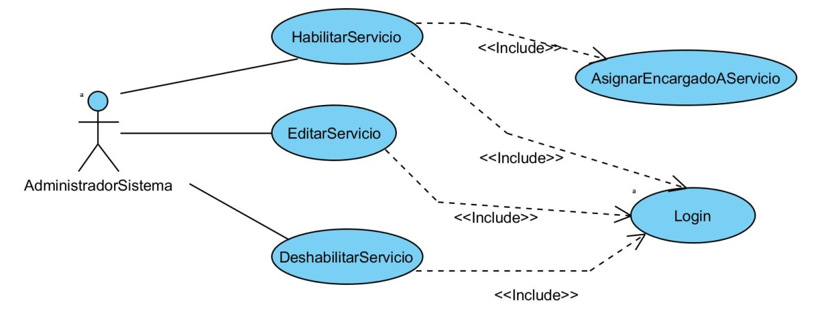

Diagrama de Casos de Uso 02 – ABM Valoraciones

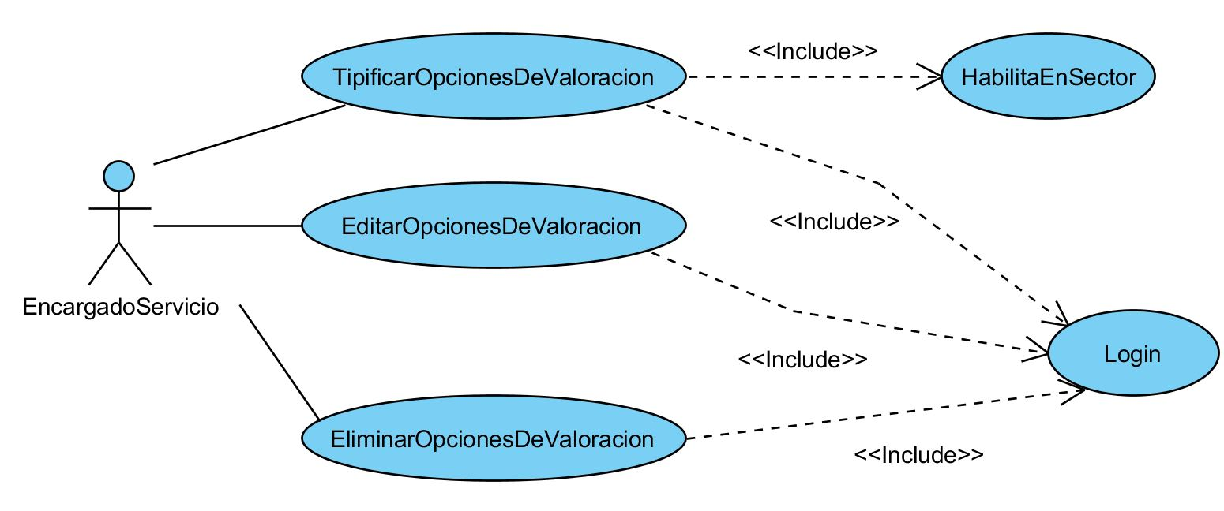

Diagrama de Casos de Uso 03 – Realizar Valoración

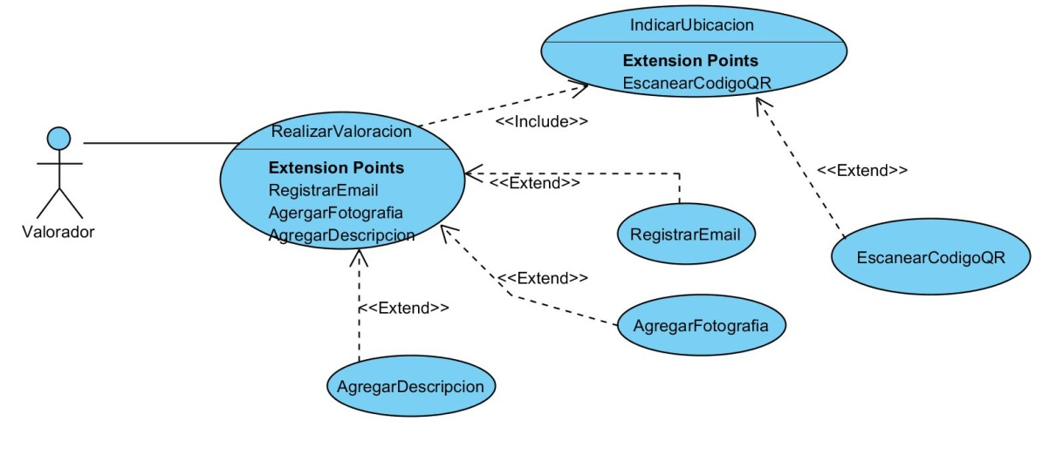

Diagrama de Casos de Uso 04 – ABM Sectores

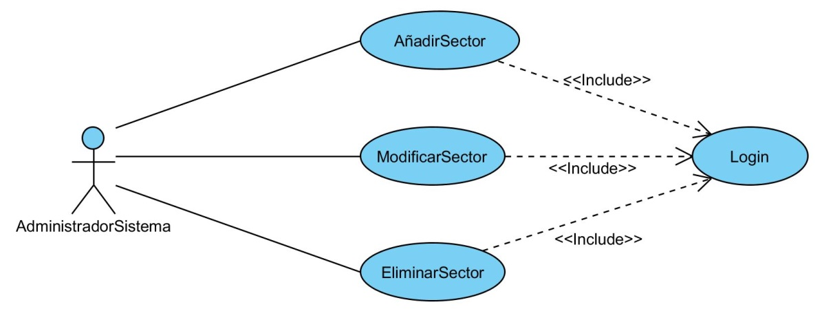

Diagrama de Casos de Uso 05 – Atender Valoración

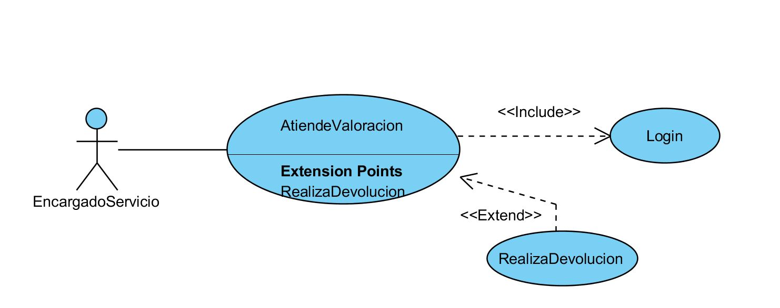

Diagrama de Casos de Uso 06 – Sistema Completo

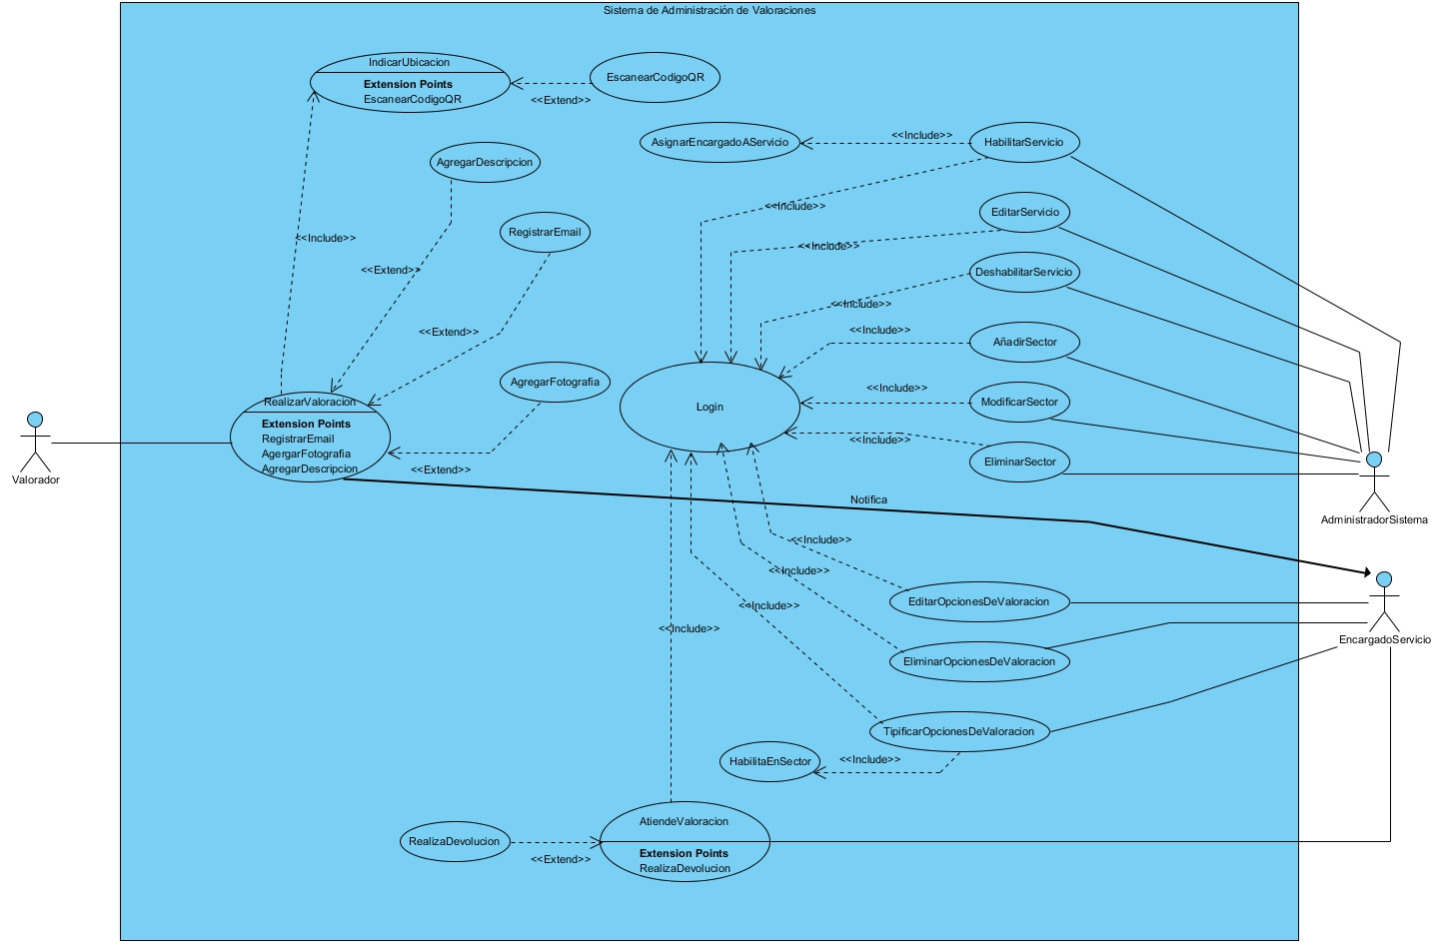

Requerimientos Técnicos

Se requiere que el sistema sea desarrollado para un ambiente de dispositivo móvil inteligente, *Smartphone*, en el que se pueda implementar las características de realización de reclamos. Para las funcionalidades relacionadas a eliminación, inserción o modificación de los registros de reclamos y servicios, se desea que este realizada en un ambiente web.

Requerimientos Funcionales

|  |  |
| --- | --- |
| ID del Requerimiento: | Req1 |
| Nombre del Requerimiento: | Registrar nuevo servicio. |
| Identificación del Requerimiento: | REQ001 |
| Características: | Dar de alta un nuevo servicio en el sistema, en conjunto con los datos y la información referente al mismo. |
| Ingresar datos como: Código, Nombre, Encargado, etc. | |
| La prioridad de requerimiento: ALTA | |

|  |  |
| --- | --- |
| ID del Requerimiento: | Req2 |
| Nombre del Requerimiento: | Eliminar servicio. |
| Identificación del Requerimiento: | REQ002 |
| Características: | Eliminar un servicio especificado por el usuario. |
| Eliminación de un servicio y de toda la información asociada a este, como: Encargado, Reclamos asociados, etc. | |
| La prioridad de requerimiento: ALTA | |

|  |  |
| --- | --- |
| ID del Requerimiento: | Req3 |
| Nombre del Requerimiento: | Editar servicio. |
| Identificación del Requerimiento: | REQ003 |
| Características: | Según un servicio específico, definido por el usuario, realizar modificaciones a la información de este o asociado al mismo. |
| Modificar datos como: Código, Nombre, Encargado, etc. | |
| La prioridad de requerimiento: ALTA | |

|  |  |
| --- | --- |
| ID del Requerimiento: | Req4 |
| Nombre del Requerimiento: | Registrar nueva tipificación de valoración. |
| Identificación del Requerimiento: | REQ004 |
| Características: | Dar de alta una nueva tipificación de valoración en el sistema, en conjunto con los datos y la información referente a la misma. |
| Ingresar datos como: Código, Nombre, Servicio responsable, Sectores en los que se encuentra disponible, etc. | |
| La prioridad de requerimiento: ALTA | |

|  |  |
| --- | --- |
| ID del Requerimiento: | Req5 |
| Nombre del Requerimiento: | Eliminar tipificación de valoración. |
| Identificación del Requerimiento: | REQ005 |
| Características: | Dar de baja una tipificación de valoración especificada por el usuario. |
| Eliminación de un reclamo y de toda la información correspondiente al mismo. | |
| La prioridad de requerimiento: ALTA | |

|  |  |
| --- | --- |
| ID del Requerimiento: | Req6 |
| Nombre del Requerimiento: | Editar opciones de valoración. |
| Identificación del Requerimiento: | REQ006 |
| Características: | Según una tipificación de valoración específica, definida por el usuario, realizar modificaciones a la información de esta o asociado al mismo. |
| Modificar datos como: Código, Nombre, Servicio responsable, Sectores en los que se encuentra disponible, etc. | |
| La prioridad de requerimiento: ALTA | |

|  |  |
| --- | --- |
| ID del Requerimiento: | Req7 |
| Nombre del Requerimiento: | Realizar valoración. |
| Identificación del Requerimiento: | REQ007 |
| Características: | Crear, según la orden de un usuario, una determinada instancia de una valoración. |
| Realizar una nueva instancia de una valoración, indicando datos referente al mismo como: Nombre de tipificación de valoración, Ubicación, Descripción, Opinión, etc. | |
| La prioridad de requerimiento: ALTA | |

|  |  |
| --- | --- |
| ID del Requerimiento: | Req8 |
| Nombre del Requerimiento: | Atender valoración. |
| Identificación del Requerimiento: | REQ008 |
| Características: | A partir de una valoración ya realizado por otro usuario, permitir ver la misma y realizar una devolución. |
| Realizar una devolución de una valoración específica, indicando datos como: Estado del mismo (Finalizado, Siendo Atendido ,En Espera), Descripción de la Devolución, etc. | |
| La prioridad de requerimiento: MEDIA | |

|  |  |
| --- | --- |
| ID del Requerimiento: | Req9 |
| Nombre del Requerimiento: | Agregar nuevo sector. |
| Identificación del Requerimiento: | REQ009 |
| Características: | Agregar un nuevo sector en el sistema, en conjunto con los datos y la información referente al mismo. |
| Ingresar un nuevo sector al sistema para que puedan ser atendidos reclamos originados en el mismo, contemplando datos como: Código, Nombre, Ubicación, etc. | |
| La prioridad de requerimiento: MEDIA/BAJA | |

|  |  |
| --- | --- |
| ID del Requerimiento: | Req10 |
| Nombre del Requerimiento: | Eliminar sector. |
| Identificación del Requerimiento: | REQ010 |
| Características: | Eliminar un sector especificado por el usuario y todos los datos asociados al mismo. |
| Eliminación de un sector y de toda la información correspondiente y en concordancia al mismo, como: Código, Nombre, Ubicación, Reclamos asociados, etc. | |
| La prioridad de requerimiento: MEDIA/BAJA | |

|  |  |
| --- | --- |
| ID del Requerimiento: | Req11 |
| Nombre del Requerimiento: | Editar sector. |
| Identificación del Requerimiento: | REQ011 |
| Características: | Según un sector específico, definido por el usuario, realizar modificaciones a la información de este o asociado al mismo. |
| Modificar datos como: Código, Nombre, Ubicación, etc. | |
| La prioridad de requerimiento: MEDIA/BAJA | |

|  |  |
| --- | --- |
| ID del Requerimiento: | Req12 |
| Nombre del Requerimiento: | Permitir agregar correo a reclamante. |
| Identificación del Requerimiento: | REQ012 |
| Características: | Al realizar un reclamo dar la opción de registrar un correo electrónico para recibir una notificación cuando el reclamo es atendido |
| En el momento posterior de realizar un reclamo, el sistema deberá permitirle al usuario reclamante el registrar una dirección de correo electrónico para recibir un mensaje de notificación cuando haya sido atendida y/o solucionada su consulta. | |
| La prioridad de requerimiento: BAJA | |

|  |  |
| --- | --- |
| ID del Requerimiento: | Req13 |
| Nombre del Requerimiento: | Permitir agregar un archivo adjunto a la valoración, en forma de imagen, al valorador. |
| Identificación del Requerimiento: | REQ013 |
| Características: | Al realizar una valoración dar la opción de adjuntar una fotografía referente a la valoración en sí. |
| En el momento posterior de realizar una valoración, el sistema deberá permitirle al usuario valorador el adjuntar un archivo en formato de imagen, que refiera a una fotografía para dar más detalles sobre la valoración realizada. | |
| La prioridad de requerimiento: BAJA | |

|  |  |
| --- | --- |
| ID del Requerimiento: | Req14 |
| Nombre del Requerimiento: | Permitir agregar al usuario valorador una descripción sobre la valoración realizada. |
| Identificación del Requerimiento: | REQ014 |
| Características: | Al realizar una valoración dar la opción de adjuntar una descripción referente a la valoración en sí. |
| En el momento posterior de realizar una valoración, el sistema deberá permitirle al usuario valorador el adjuntar una descripción, que sirva para dar más detalles sobre la valoración realizada. | |
| La prioridad de requerimiento: BAJA | |

Requerimientos No Funcionales

Usabilidad

El sistema deberá de presentar una facilidad de uso alta, esto se debe a que los usuarios finales que harán uso del producto no deben de presentar dificultades para familiarizarse en funcionamiento y manejo de la aplicación.

El uso de las características principales del sistema, en el entorno referente a los usuarios valoradores, no debe poseer una dificultad de uso que exige una capacitación mayor a 15 minutos.

Confiabilidad

El sistema debe de presentar una confiabilidad promedio. Garantizando poca cantidad de fallos durante sus procesos, siempre cumpliendo con las funcionalidades principales.

Seguridad

Las funcionalidades correspondientes a los usuarios administradores del sistema, solo deben estar disponibles para aquellos usuarios que cuenten con dicha autorización.

Interfaces

Interfaces de Usuario

[Esta sección describe las interfaces de usuario que se deben implementar. Incluye las características lógicas de cada interface entre el producto de software y el usuario que son necesarias para lograr los requerimientos del software, por ejemplo, formatos de pantalla, contenido de reportes y menús, o disponibilidad de teclas de función. Además incluye aspectos para optimizar la interface, que puede ser una lista de cómo debe aparecer el sistema al usuario o como no debe aparecer, por ejemplo, que aparezcan mensajes de error cortos o largos.]

El sistema deberá presentar pantallas de interface de usuario de fácil interpretación.

El sistema deberá de seguir un patrón de diseño similar a las demás aplicaciones con las que cuenta la empresa. No se presenta la exigencia de pantallas específicas con las que debe contar el futuro sistema.

Interfaces de Software

El producto de software a desarrollar debe ser compatible con el software *UARGFlow,* con el que la Universidad ya cuenta. Este mismo es usado para la administración de credenciales de autentificación y gestión de permisos dentro de la organización.

Interfaces de Hardware

No se encontraron exigencias de compatibilidad con equipos y/o componentes de *Hardware* para el producto a desarrollar.

Interfaces de Comunicaciones

El sistema deberá de relacionarse con el servidor local de la Universidad, mediante una conexión de área local, ya sea por cable en caso de usarse un ordenador o por conexión inalámbrica en caso de usarse un dispositivo móvil.

Restricción de Diseño

[En este apartado se debe indicar cualquier limitación de diseño que se han tomado y que deben cumplirse. Por ejemplo: lenguajes de programación, requerimientos de proceso de software, herramientas de desarrollo, limitaciones de hardware, librerías, componentes comprados, etc.]

Se solicitó que la herramienta de desarrollo de la aplicación fuera el framework llamado Ionic. No se presentan limitaciones en cuanto a hardware, librerías ni componentes.

Se debe utilizar html, css y JavaScript (TypeScripts), todos estos impuestos por el dicho framework.

Requerimientos de Licencias

*[Definir los requerimientos de autorización o restricción de uso que debe tener el* *software.]*

Se trata de una aplicación móvil de licencia libre, en el caso de las aplicaciones web, destinadas al uso por parte de los administradores y encargados de servicios, son accedidas por medio de un correo institucional y su contraseña correspondiente.

Requerimientos de Documentación

[En esta sección se especifica el tipo de documentación que se requiere, el contenido y el formato.]

La documentación requeriada es el manual de usuario de las tres interfaces participantes del sistema y toda la documentación que demande el proceso de desarrollo en cuetion

Manual de Usuario

[En esta sección se debe describir el propósito y contenido del Manual de Usuario. Especifique el largo deseado, nivel de detalle, necesidad de índice, glosario de términos, tutoriales o manual de referencia estratégica, etc. Especifique también restricciones de formato.]

Es necesario presentar un manual de usuario con un nivel de detalle suficiente para ser comprendido con facilidad por cualquier persona que no haya tenido contacto con la aplicación ni el proceso de desarrollo.

Para esto, debe contar con un índice ordenado por secciones, claro y preciso, un glosario de términos, que sirva de consulta.

El manual de usuario a de indicar el uso de las tres interfaces que componen el sistema:

- Aplicación móvil

- Aplicación web para el administrador de sistema

- Aplicación web para el encargado del servicio

Además constara de una guía rápida por cada interfaz, donde se detalle resumidamente, las funcionalidades consideradas principales.

Ayuda en Línea

[En esta sección se debe indicar si el sistema incluirá un sistema de ayuda en línea.]

No contara con sistema de ayuda en línea, pero si contendrá acceso al manual desde la interfaz.

Guías de instalación y Configuración.

[En esta sección especifique si el sistema de software contendrá instrucciones para instalación y configuración.]

No es necesaria las guías de instalación y configuración, dado que las aplicaciones web se encontrarán corriendo en los servidores de la universidad, razón por la cual no será necesario efectuar una instalación propiamente dicha y tanto en el caso de aplicaciones web como móvil no requieren de configuración alguna para su operación.

Etiquetado y empaquetado

[El estado del arte de las aplicaciones de hoy proporciona un aspecto consistente que comienza con el paquete del producto y se manifiesta a través de los menús de la instalación, las pantallas del sistema, los sistemas de ayuda, los diálogos con el usuario, etc. Esta sección define las necesidades y tipos de etiquetas a para ser incorporado en el código, por ejemplo, derechos de propiedad literaria y avisos patentes, logotipos corporativos, iconos estandarizados y otros elementos gráficos, etc.]

No se solicitó el uso de iconos corporativos, pero se utilizara como identificatorio el isologo diseñado para dicha aplicación, y el uso de la paleta de colores seleccionada a tal fin para todas las interfaces, brindando un formato que a simple vista permita reconocer que dicha interfaz pertenece a nuestro sistema.

Características No Soportadas

[En esta sección se debe especificar todos aquellos requerimientos candidatos que no serán implementados en el proyecto. Como así también funcionalidad que no será implementada y no fueron relevadas como requerimientos candidatos]

No hay características no soportadas que mencionar.

Estándares Aplicables

[En este apartado se debe describir por referencia cualquier estándar aplicable y las secciones específicas de dichos estándares que se apliquen al sistema, como son: estándares de calidad, aspectos legales, estándares de seguridad de la información, compatibilidad del sistema operativo, etc.]

No se presentó ningún requerimiento en cuanto a estándares legales o de seguridad de la información. Respecto a los estándares de aspecto, se solicitó el uso de uargflow, como aspecto a respetar, así mismo como guía de buenas prácticas de programación, para alcanzar los estándares de calidad brindados por el cliente en el resto de sus productos software.